Муниципальный конкурс «Математическая регата» для учащихся 5-7 классов
Окружной этап
3 декабря 2015г.

3 декабря 2015г. на базе Магнитной школы прошел окружной этап муниципального конкурса «Математическая регата» для учащихся 5-7 классов. Конкурс проводится в этом году впервые, с целью выявления, поддержки и развития интеллектуального и творческого потенциала учащихся, создания условий для развития способностей одаренных школьников, в рамках реализации концепции ТЕМП.
Под руководством учителя математики, руководителя школьного методического объединения учителей естествено-математического цикла, Юдиной Е.Б., ребята совершили увлекательное путешествие в страну цифр, выяснили, кто из них лучше решает задачи на логическое мышление, быстрее находит более рациональный путь решения.
Участники конкурса – учащиеся всех шести школ округа: команда «Алые паруса» (МОУ Наваринской ООШ имени Прокопьева С.Н.), команда «Звезда» (МОУ Новобурановской СОШ), команда «Каравелла» (Субутакская школа СП МОУ Магнитной СОШ), команда «Движение» (МОУ Первомайской СОШ), команда «Тетраэдр» (МОУ Черниговской СОШ), команда «Формула успеха» (МОУ Магнитной СОШ).
Перед началом основного этапа прошло представление команд, а затем для активации мыслительной деятельности все команды поучаствовали в разминке.
Жюри учитывало степень готовности ребят, их уровень владения рациональными способами счета, логическое мышление, умение работать в команде.
Все решения были интересными, лочически правильными, быстрыми. И тем неменее жюри определило лучших. В результате места распределились так:

№ п/п | Школа | Учитель | Место
1. | Первомайская СОШ | Сидорова Г.С.  Максимова Т.М. | 1
2. | Магнитная СОШ | Юдина Е.Б.  Буксартова О.Е.  Медведева Н.В. | 2
3. | Магнитная СОШ  с/п п.Субутак | Казанкина Е. И. | 3
4. | Наваринская СОШ | Хисамова К.Л.. | 4
5. | Черниговская СОШ | Топоркова О.И. | 5
6. | Новобурановская СОШ | Альмухаметова Г.В. | 6

Подводя итоги, ребята и педагоги отметили высокий уровень проведения «Регаты», значимость конкурса в расширении кругозора, формировании активного познавательного интереса к предмету, в процессе общего подъёма математической культуры, интеллектуального уровня учащихся.
Обсудив достоинства и недостатки работы всех команд, участники выразили уверенность в том, что конкурс станет традиционным и наметили задачи на следующий год.
Фотоматериалы конкурса:

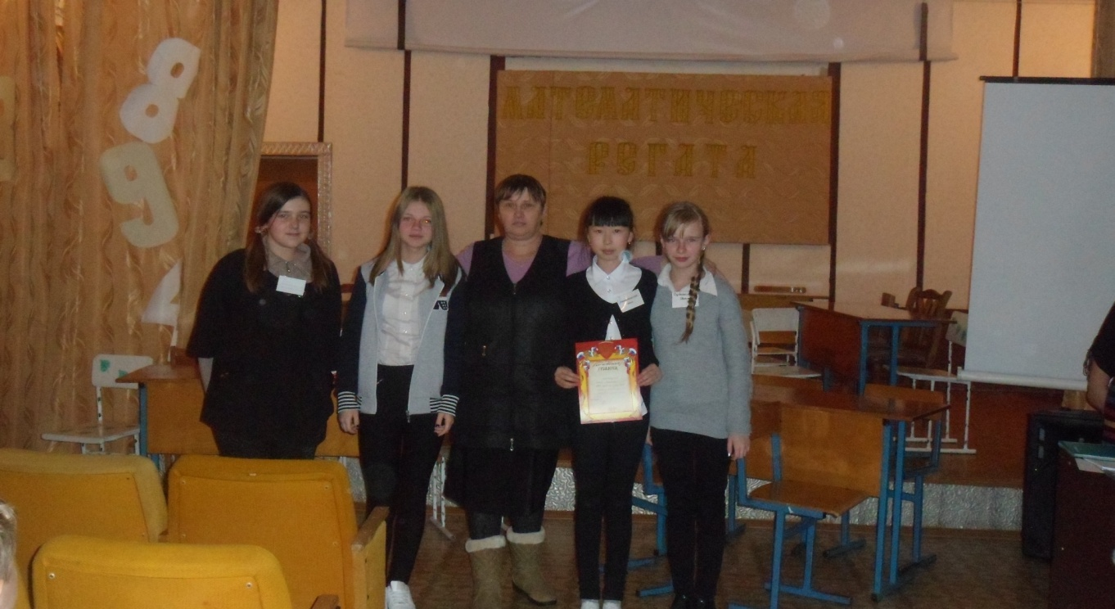
Команда – победительница Первомайской СОШ

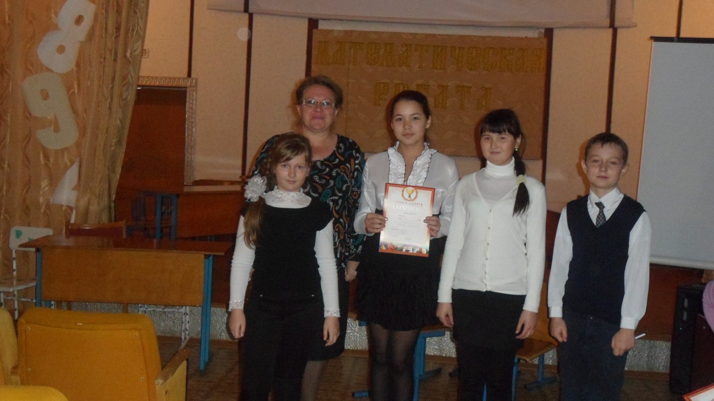
Второе место – у ребят из Магнитной школы
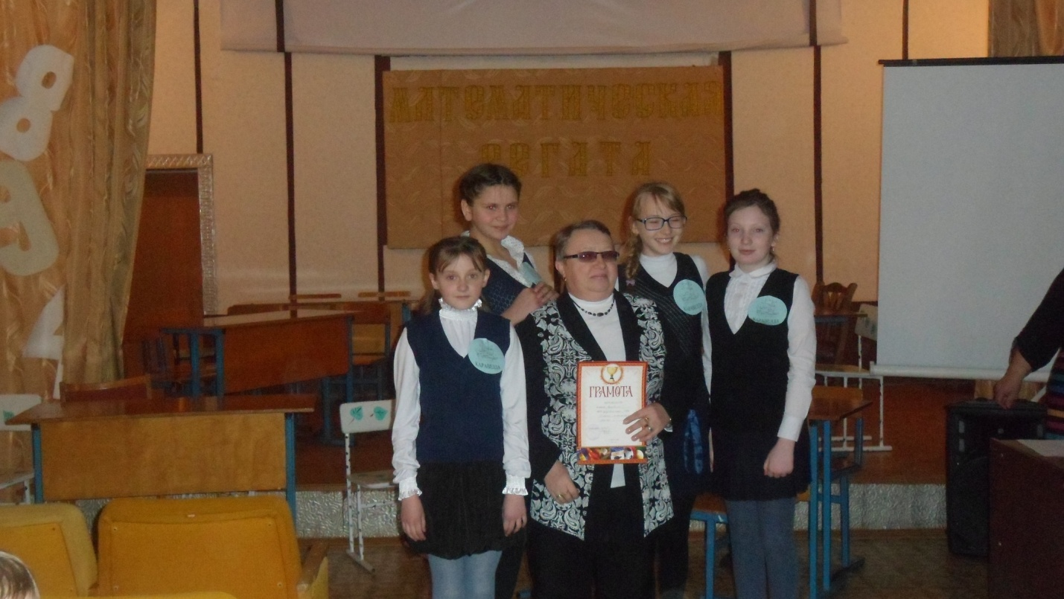
Команда Субутакской школы – третья
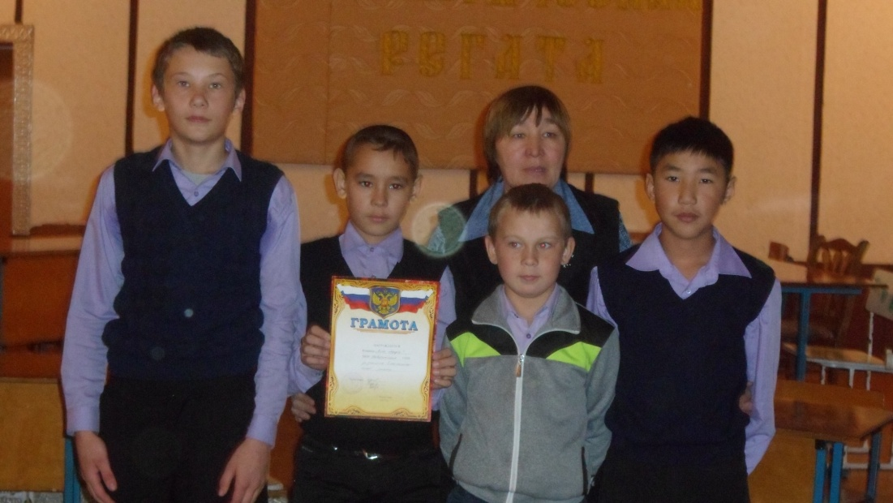
Команда Наваринской школы

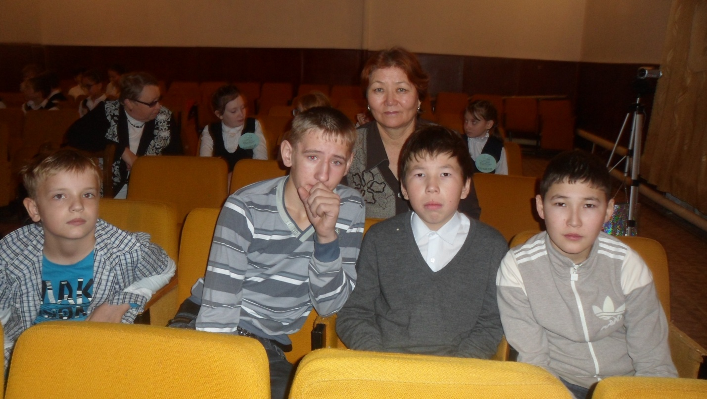
Команда Новобурановской школы

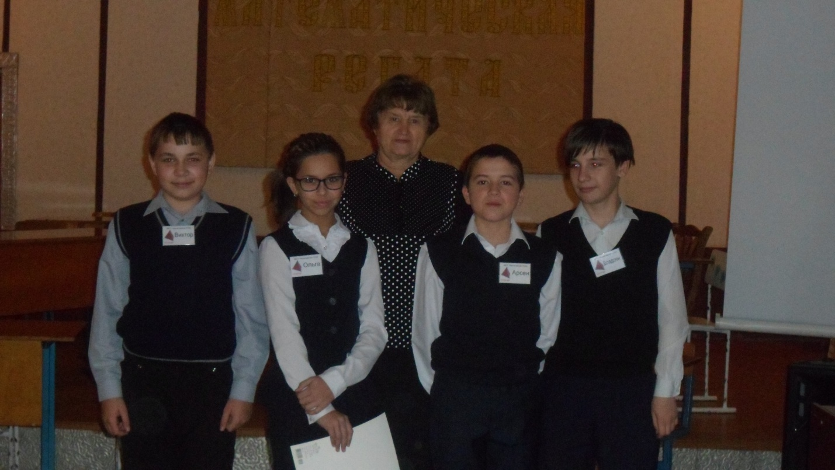
Черниговская СОШ

Работа кипит
